**值 班 专 报**

**第41期**

**2025年10月12日**

每周情况汇总〔2025〕第41期

【消防要情】

无

【灭火救援】

10月6日至10月12日，全市共接警出动10起，出动消防车辆20台（次）、消防救援人员100人（次）。

其中，火警5起，出动消防车辆10台（次）、消防救援人员50人（次）；抢险救援及社会救助10起，出动消防车辆20台（次）、消防救援人员100人（次）。

累计发送安全提示及处置要点20余条。

**本周典型火灾：**无

**【**执勤实力**】**

全市消防队伍值班执勤人员325人，其中支队全勤指挥部6人，大队值班人员10人，执勤队站消防救援人员144人，政府专职消防员165人，共有执勤战斗车辆90辆，载水总量507.7吨，载泡沫总量77.12吨。

【综合信息】

截止10月6日至10月10日，支队对火灾录入情况进行抽查，根据《火灾与警情统计系统应用管理暂行规定》要求，各队站无迟报警情。

截止10月6日至10月12日，支队对辖区消防站poc手台共计点调4次，各单位均应答及时，回答规范。

本周支队利用全国突发事件应急指挥综合业务系统对各大队进行视频抽查，共计点调2次，各单位均应答及时。

【舆情信息】

本周共监测到涉消有关舆情信息1条，均为火灾及抢险救援相关短视频。支队关注并协调网信、网安等部门采取限流手段予以处置。相关内容网络关注度低，无涉消负面评论。

【全勤抽查】

10月10日18时55分，总队利用指挥视频系统对盘锦支队机关和所辖兴隆台大队、向海大道消防救援站、辽东湾大队、滨海大道消防救援站值班值守情况进行视频点调，除盘锦支队总指挥外出开会外，其他值班人员全部在岗在位。

【警情跟踪】

10月6日至10月12日，指挥中心全天累计警情跟踪2起。

【车辆监控】

本周支队利用车辆监控系统对辖区大队、站执勤车辆及行政车辆行驶情况进行2次抽查，车辆行驶状态平稳。

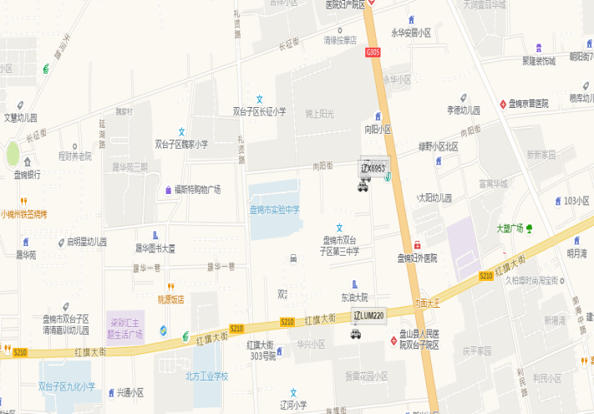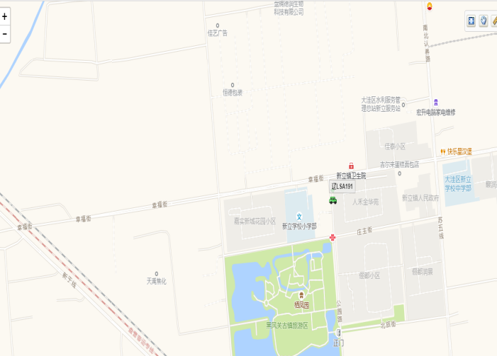

【队伍管理】

本周共计测酒373人、饮酒报备0人、饮酒安全提示0条。

指挥中心 编辑人：赵春浩 刘忠宝